Patroon Cardigan
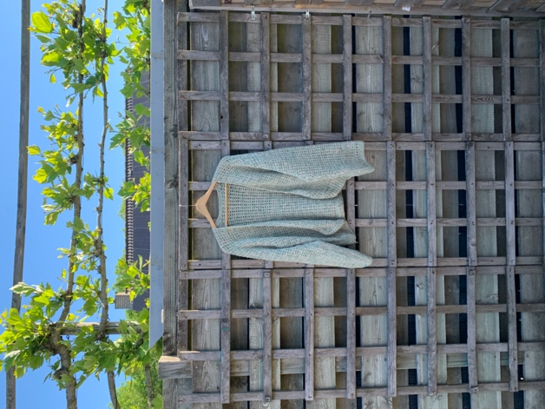

Benodigdheden:
- 1500 m garen geschikt voor naald 4,0mm
- Haaknaald 4,0mm
- Stekenmarkers
- Borduurnaald en borduurschaar

Gebruikte steken:
- Lossen
- Vasten
- Stokje
- Reliëfstokje
- V- stitch

Voor je begint

Dit is een one size patroon. De panden en mouwen worden aan elkaar gehaakt.
Slechts 2 gehaakte zijnaden maken dit patroon af.

Ben je geen voorstander van een one size model?
Je maakt dit vest groter of kleiner door extra rijen aan de zijkanten van de panden of zijkanten van de mouwen toe te voegen of weg te laten.

Lees het patroon eerst helemaal door

Beschrijving:

Rug -en voorpanden

Haak met haaknaald 4,0mm een lossenketting van 81 lossen.

Rij 1: Haak 3 lossen als 1ste stokje, haak een stokje in elke losse.
Rij 2: Haak 2 lossen als eerste stokje, haak een stokje, * haak 1 vasten, haak 1 reliëfstokje om het onderliggend stokje*, herhaal van * tot * 39 keer, haak 2 stokjes. Keer het werk.
Rij 3: Haak 1 lossen als eerste vasten, haak 81 vasten. Keer het werk.
Rij 4 t/m 7: Herhaal rij 2 en rij 3.
Rij 8: Haak 2 lossen als eerste stokje, haak een stokje, * sla 1 steek over, haak 2 stokjes in 1 steek*, herhaal van * tot * 39 keer, haak 2 stokjes. Keer het werk.
Rij 9: Haak 2 lossen als eerste stokje, haak een stokje,* haak tussen de 2 stokjes van de vorige toer 2 stokjes*, herhaal van * tot* 39 keer, haak 2 stokjes. Keer het werk.

Je merkt dat je op deze manier een V gehaakt hebt.

Rij 10 – 63: Herhaal rij 9 54 keer.
Rij 64: Rij 3: Haak 1 lossen als eerste vasten, haak 82 vasten. Keer het werk.

Het rugpand is klaar. Met 2 stekenmarkeerders duid je de voorpanden aan.

Plaats 1 stekenmarkeerder op de 34ste steek en 1 markeerder op de 48ste steek.

Rij 65: Haak 1 losse, haak 33 vasten. ( Dit wil zeggen tot in de steek met de markeerder)
Rij 66: Haak 2 lossen als eerste stokje, haak 33 stokjes. Keer het werk.
Rij 67 t/m rij 70: herhaal rij 66
Rij 71: Haak 2 lossen als eerste stokje, haak een stokje, * sla 1 steek over, haak 2 stokjes in 1 steek*, herhaal van * tot * 15 keer, haak 2 stokjes. Keer het werk.
Rij 72: Haak 2 lossen als eerste stokje, haak een stokje,* haak tussen de 2 stokjes van de vorige toer 2 stokjes*, herhaal van * tot* 15 keer, haak 2 stokjes. Keer het werk.
Rij 73 t/m 125: Herhaal rij 72
Rij 126: Haak 1 lossen als eerste vasten, haak 33 vasten. Keer het werk.
Rij 127: Haak 2 lossen als eerste stokje, haak een stokje, * haak 1 vasten, haak 1 reliëfstokje om het onderliggend stokje*, herhaal van * tot * 15 keer, haak 2 stokjes. Keer het werk.
Rij 128 t/m 131: Herhaal rij 126 en 127
Rij 132: Haak 1 lossen als eerste vasten, haak 33 vasten. Knip de draad af.

Hecht de draad aan door een halve vasten te haken in de 48ste steek. ( 2de markeerder)

Haak het 2de voorpand identiek aan het eerste.

Rij 65: Haak 1 losse, haak 33 vasten. ( Dit wil zeggen tot in de steek met de markeerder)
Rij 66: Haak 2 lossen als eerste stokje, haak 33 stokjes. Keer het werk.
Rij 67 t/m rij 70: herhaal rij 66
Rij 71: Haak 2 lossen als eerste stokje, haak een stokje, * sla 1 steek over, haak 2 stokjes in 1 steek*, herhaal van * tot * 15 keer, haak 2 stokjes. Keer het werk.
Rij 72: Haak 2 lossen als eerste stokje, haak een stokje,* haak tussen de 2 stokjes van de vorige toer 2 stokjes*, herhaal van * tot* 15 keer, haak 2 stokjes. Keer het werk.
Rij 73 t/m 125: Herhaal rij 72
Rij 126: Haak 1 lossen als eerste vasten, haak 33 vasten. Keer het werk.
Rij 127: Haak 2 lossen als eerste stokje, haak een stokje, * haak 1 vasten, haak 1 reliëfstokje om het onderliggend stokje*, herhaal van * tot * 15 keer, haak 2 stokjes. Keer het werk.
Rij 128 t/m 131: Herhaal rij 126 en 127
Rij 132: Haak 1 lossen als eerste vasten, haak 33 vasten. Knip de draad af.

Het rugpand en de voorpanden zijn nu klaar.
Het rugpand en de voorpanden worden verbreed aan beide zijn door het haken van stokjes.

Leg het werk met de goede zijde naar boven en hecht aan met een halve vaste.
Haak over de hele dwarslengte van het voor- en achterpand stokjes. Verdeel 184 stokjes over deze lengte.
Aan het einde van de rij keer je het werk.
Haak 2 lossen als 1 stokje en haak 183 stokjes. Knip de draad af.

Ook aan de overstaande dwarslengte van het voor- en achterpand doe je hetzelfde.

Op deze manier heb je de voorpanden en rugpand breder gemaakt.
Dit is het eerste moment waarbij je cardigan kan passen.
Is het model op dit ogenblik te smal voor je dan haak je over beide dwarslengten rijen stokjes bij.
Is het model te wijd, dan kan je slechts 1 rij stokjes uithalen.

Mouwen

Leg de cardigan met de goede zijde naar boven.
Plaats op de dwarslengte op de 65ste steek en de 120 ste steek een marker.

Hecht aan met een halve vaste in de 65ste steek. Haak 1 losse, haak 55 vasten, keer het werk.
Rij 1: haak 2 lossen als eerste stokje, haak een stokje, * sla 1 steek over, haak 2 stokjes in 1 steek*, herhaal van * tot * 26 keer, haak 2 stokjes. Keer het werk.
Rij 2: Haak 2 lossen als eerste stokje, haak een stokje,* haak tussen de 2 stokjes van de vorige toer 2 stokjes*, herhaal van * tot* 26 keer, haak 2 stokjes. Keer het werk.
Rij 3 t/m 42: Herhaal rij 2
Rij 43: Haak 1 lossen als vasten, haak 55 vasten, keer het werk.
Rij 44: Haak 2 lossen als eerste stokje, haak een stokje, * haak 1 vasten, haak 1 reliëfstokje om het onderliggend stokje*, herhaal van * tot * 26 keer, haak 2 stokjes. Keer het werk.
Rij 45 t/m 48: Herhaal rij 43 en 44
Rij 49: Haak 1 lossen als vasten, haak 55 vasten, knip de draad af.

Haak de 2de mouw op dezelfde manier als beschreven.

Leg het werk met de goede zijde naar je toe. Aan weerszijden van de mouwen haak je een rij stokjes.

Hecht aan met een halvevaste, haak 2 lossen als eerste stokje, verdeel 79 stokjes over de lengte van de mouw , knip de draad af.

Doe dit voor de andere zijde van deze mouw en herhaal dit ook bij de 2de mouw.

Afwerking :

- Het haakwerk zit er op. Naai al de afgeknipte draadjes in aan de verkeerde kant van het werk.
- Alvorens de zijnaden te sluiten, kan je ervoor kiezen om het werk vochtig te maken en op te spannen, maar dat hoeft niet. Even stomen met het strijkijzer kan ook.
- Vouw het werk dubbel langs de schoudernaad met de goede kanten op elkaar.
- Je haakt de cardigan dicht met vasten. Dit doe je door aan te hechten met een halvevasten aan de mouw. Je haakt nu telkens vasten door de naald en de draad door beide panden te halen. In het okselgat haak je drie vasten. Je haakt verder vasten tot je aan de boord van voor en rugpand bent. Knip de draad af.
- Herhaal stap 4 voor de andere naad.
- Werk de 4 draadjes weg aan de verkeerde zijde van het werk.
- Keer het werk met de goede kant naar buiten.
- Hecht met een halvevasten aan onder aan de boord om de bies de haken. Verdeel 194 vasten langs de volledige zijkant, hals en zijkant. Keer het werk.
- Haak 2 lossen, haak in elke steek een stokje langs de volledige zijkant, hals en zijkant, keer het werk ( 194 steken)
- Haak 1 losse, haak in elke steek een vasten. Knip de draad af.
- Werk de 2 losse eindjes weg aan de verkeerde zijde van het werk!

Je bent klaar!

Schema ’s en foto’s bij het patroon

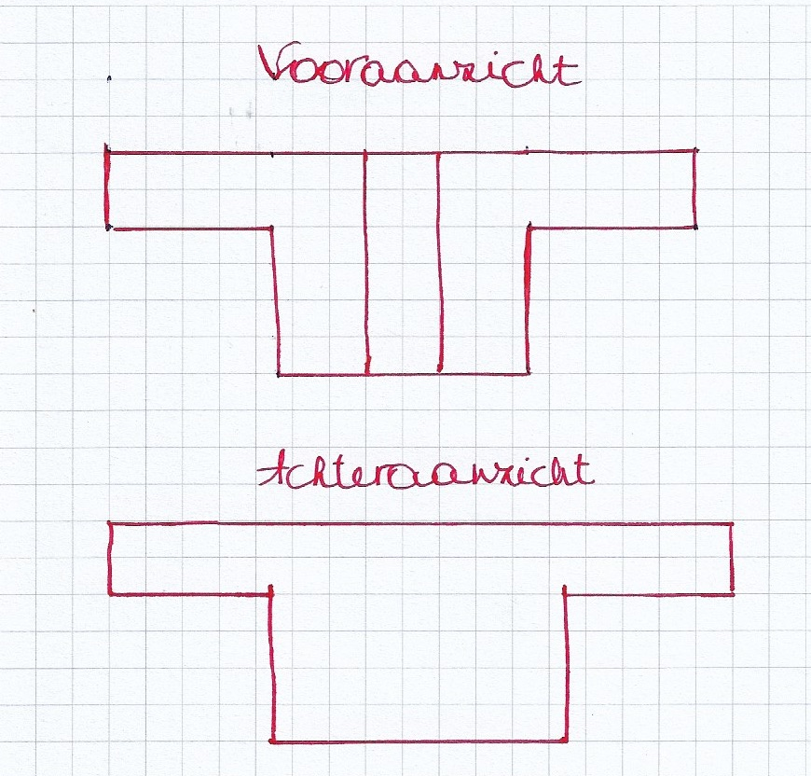
Schema 1: schets van cardigan

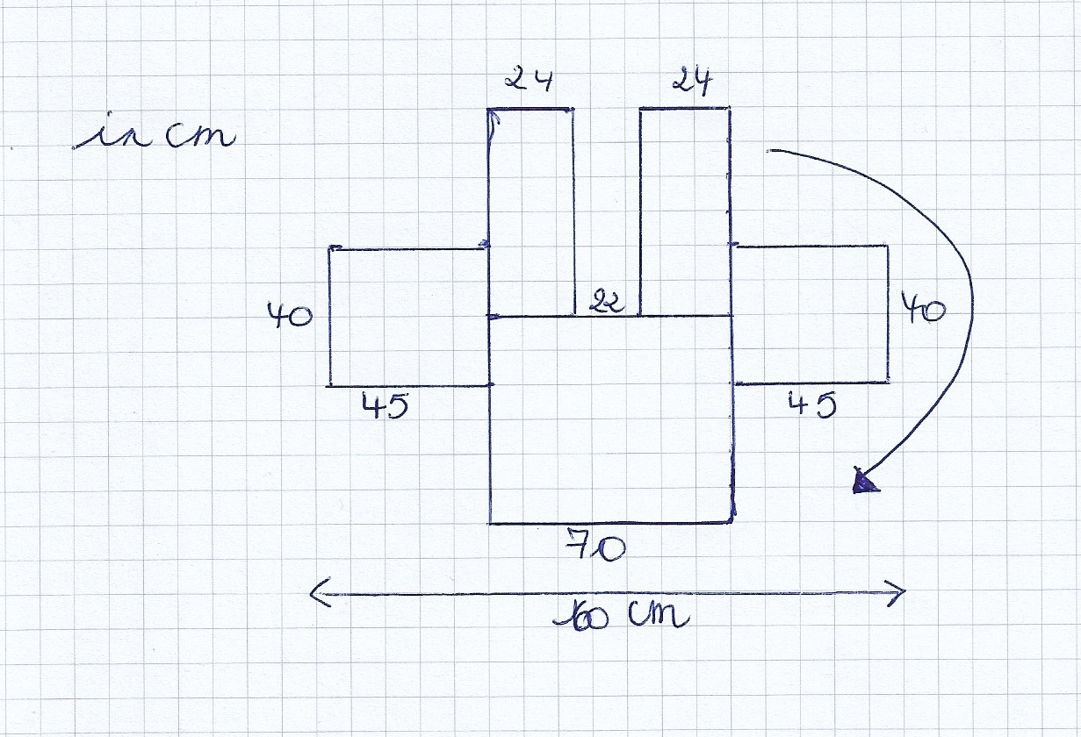
Schema 2: Schets van volledige cardigan voor het sluiten van de zijnaden
Foto’s

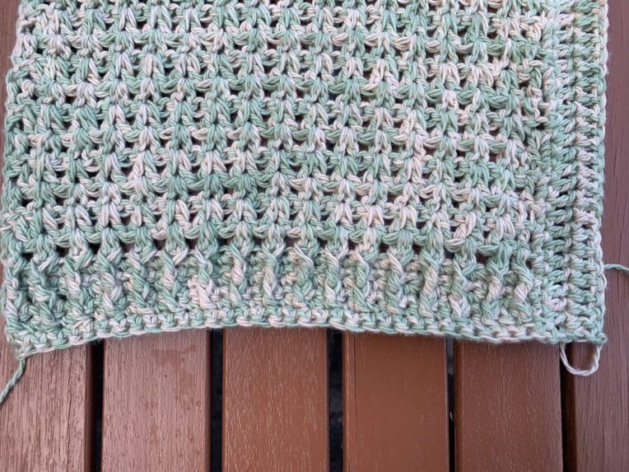
Foto 1: Detail zijkant rug- en voorpanden

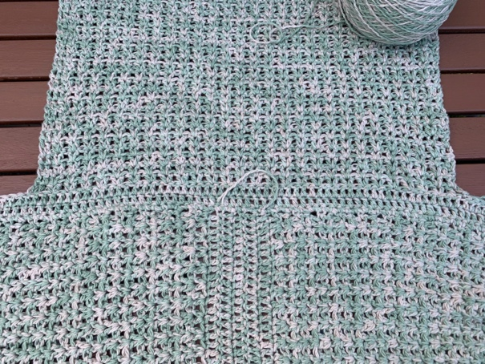
Foto 2: Detail aanhechten mouw

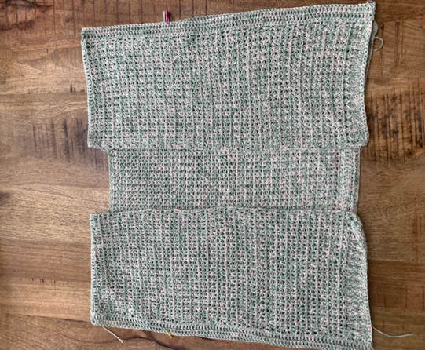
Foto 3: Voorpanden en rugpand
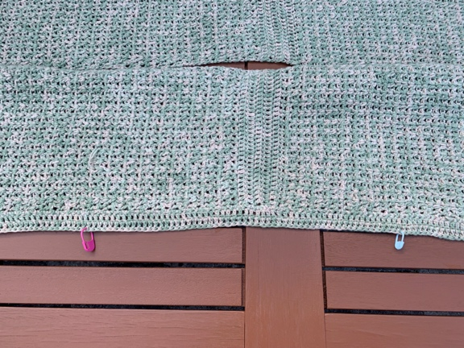
Foto 4: Stekenmarkers mouw

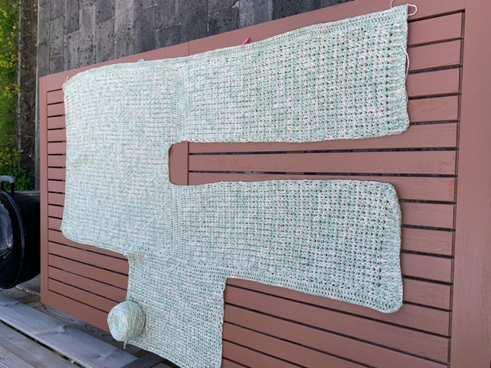
Foto 5: Cardigan voorpanden met rugpand en stuk mouw

